ООО «ТЕХНОПАРК  «М Е Д Т Е Х Н И К А»  141982, г.Дубна Московской области,  тел. (49621) 4-03-25, 2-21-13  факс: 2-21-17  (код из Москвы и области – 221)  E-mail: mail@ntpdubna.com | ООО «НАУЧНО-ПРОИЗВОДСТВЕННОЕ ОБЪЕДИНЕНИЕ  «Н А У К А и Т Е Х Н И К А»  119435, г. Москва а/я 853  тел. (495) 915-73-01,  факс: (495) 915-72-93

БАРОАППАРАТ одноместный медицинский стационарный «ВОЛГА-101»

Бароаппарат одноместный медицинский стационарный «Волга-101» предназначен для проведения лечебных сеансов методом гипербарической оксигенации.  В состав бароаппарата входят:  - Барокамера-герметичная койка с прозрачным цилиндрическим корпусом для размещения пациента;  - Блок управления рабочим режимом и его контроля;  - Ложе с тележкой. | 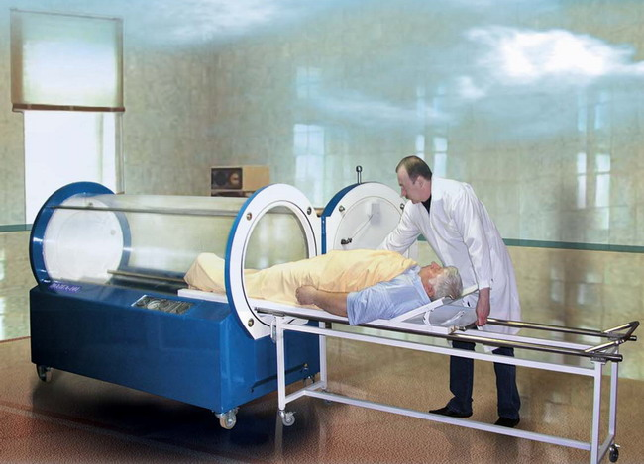

Отличительные особенности:
Бароаппарат «ВОЛГА-101» - единственная в России гипербарическая система, имеющая прозрачный цилиндрический корпус, выполненный из органического стекла.
Наличие прозрачного корпуса определяет целый ряд преимуществ этого бароаппарата по сравнению с эксплуатирующимися в настоящее время в ЛПУ Российской Федерации одноместными медицинскими бароаппаратами отечественного производства:
- за счет максимальной оптической прозрачности корпуса барокамеры и благодаря отличному визуальному контакту существенно расширен контингент больных, нуждающихся в лечении методом гипербарической оксигенации;
- снята как таковая проблема клаустрофобии при лечении пациентов всех возрастов;
- стало возможным массовое применение метода ГБО для лечения детей, особенно болезненно реагирующих на нахождение в замкнутом пространстве барокамеры;
- обеспечено лечение пациентов, требующих непрерывного визуального наблюдения в процессе проведения лечебных процедур (психиатрические и некоторые другие больные).
Увеличенный внутренний диаметр, улучшенный обзор пациента, наличие ложа с тележкой позволяет использовать бароаппарат не только для терапевтических сеансов, но и применять его в реанимации и для интенсивной терапии.
Использование для управления и контроля работы бароаппарата стандартной системы "БУГ-4" (аналогичной применяемой в бароаппаратах типа "БЛКС") позволяет обеспечить взаимозаменяемость узлов и элементов, что облегчает проведение ремонтных и профилактических работ.
Система управления подачей кислорода и наличие замкнутого контура создают условия экономического расхода кислорода, особенно по сравнению с бароаппаратами зарубежного производства.
Пневматическая система является основной в управлении всеми режимами в барокамере и позволяет работать без подключения к источнику электропитания, что обеспечивает повышенную электро- и пожаробезопасность бароаппарата.
Бароаппарат имеет систему громкоговорящей связи, выполненную с учетом противопожарных требований и обеспечивающую общение между пациентом и оператором; снабжен фильтрами химического поглотителя, которые позволяют поддерживать концентрацию СО₂ в барокамере в пределах нормы.
Бароаппарат может быть дополнительно оснащен различной диагностической аппаратурой, системой оперативного контроля за состоянием больного, а также блоками измерения параметров газовой среды в барокамере.
Барокамера имеет и ряд других преимуществ, в частности, в обеспечении охраны труда и техники безопасности.

Основные технические данные и характеристики
Масса полного комплекта, кг | 450
Габаритные размеры с закрытой крышкой, мм | 2320*1370*970
Внутренний диаметр, мм | 720
Объем, м³ | 0,805
Рабочее давление, кПа | 100
Номинальное давление на входе в систему, кПа | 500 - 800
Расход кислорода (количество сеансов при питании от одного баллона О₂ | 1 - 2
Расчетный ресурс в циклах, не менее | 10 000

